首届“外教社·词达人杯“全国大学生英语词汇能力大赛黑龙江分赛区比赛二号通知
一、赛前准备:
1.学生加入比赛平台
参加比赛学生扫描下方二维码关注“词达人”公众号，分别登入底部的“学生端”。

2. 学生加入班级并修改自己的个人信息
（1）参加比赛学生从“学生端”进入，点击“扫一扫”，通过扫描对应年级的竞赛班级二维码图片加入竞赛班级。（赛题只能推送给已经加入班级的学生，因此所有参赛学生都应提前加入班级）
2019级竞赛班级二维码 2020级竞赛班级二维码
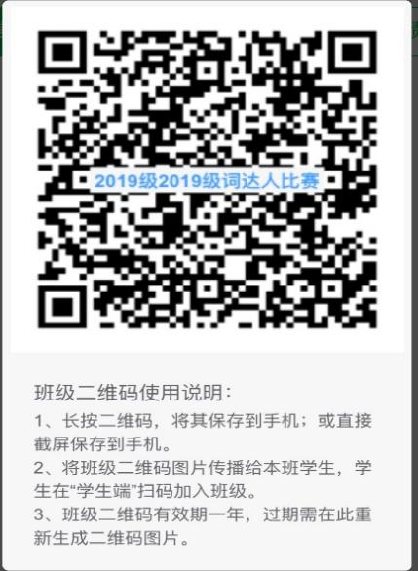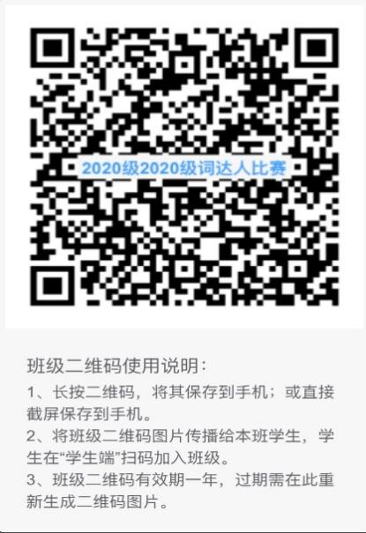

（2）学生在“设置”→“个人信息”中填写真实姓名和学号。（一定要修改真实姓名和学号，否则成绩不予认定）
3.校赛时间：校赛时间将在5月13日-23日举办，具体比赛通知请参赛同学关注竞赛班级通知。
4.赛前演练：加入竞赛班级的同学，点击班级任务，根据我校已发布的学习任务进行赛前演练。

二、赛题与判分规则
- 题量与时间控制
竞赛试卷含160小题，每题考察一个词汇，答题时间为1小时。
- 在竞赛设定的时间段内，学生随时都可进入竞赛并作答。
- 竞赛时间结束后，所有学生终止答题，平台将自动收卷。
- 答题与判分规则
- 选择题做出选择后便自动进入下一题，不能修改或撤销。
- 参赛选手的得分和排名由系统自动产生；若出现相同成绩时，系统将依据答题时间确定排名先后，答题用时短的学生排名在前。（与开始答题的时间无关）。
- 试题范围
- 根据组别，试题范围分别为大学英语四、六级词汇与高职A、B级词汇。
- 在省赛和全国决赛阶段，将增加对思政词汇的考察。
4.主要题型
- 大赛主要采用七种题型，分别是：看词选义；看义选词；看句选义；选词搭配；选词补句；关联搭配；单词拼写。例题如下：
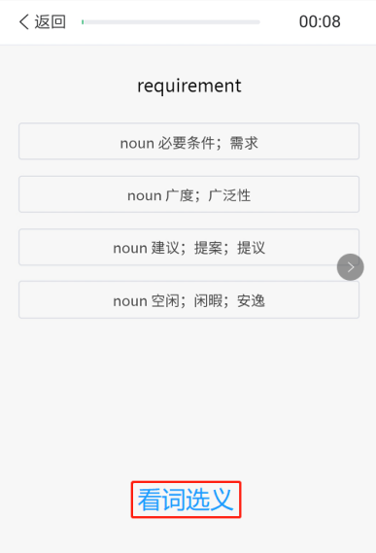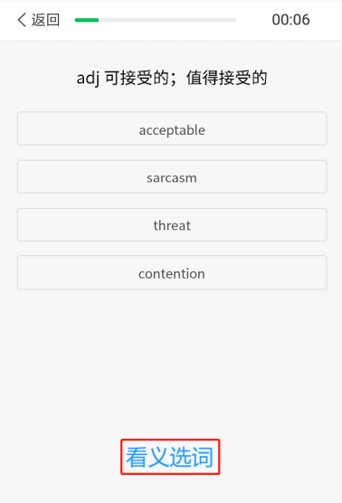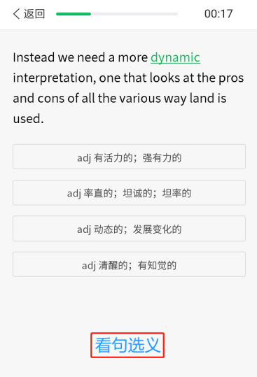
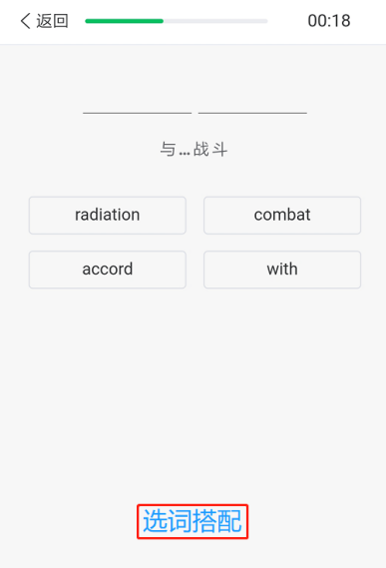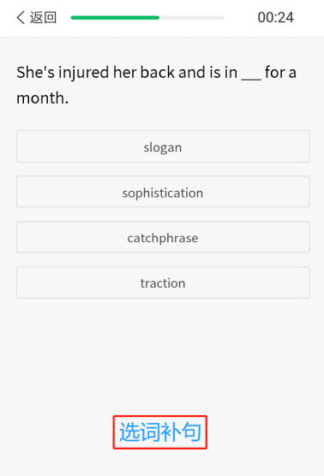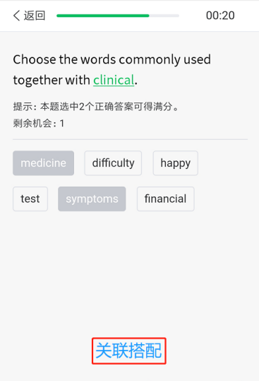
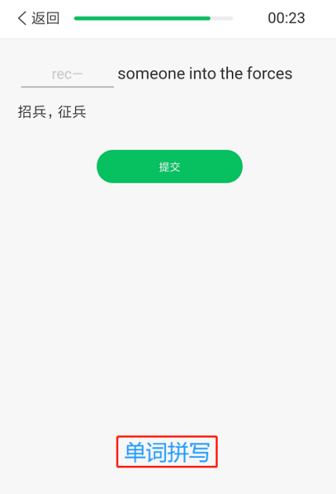

5.防作弊机制
大赛组委会设置了参赛资格审查以及针对各类作弊手段的技术监控机制，违反比赛规则或利用不正常手段参加比赛的，组委会有权取消选手的参赛资格。
省赛和全国决赛比赛期间，我校将集中进行比赛，并拍摄现场画面，以供组委会监督现场情况。

三、常见问题
1. 学生能否使用电脑参赛？
不可以。为确保竞赛的公平与公正，本次大赛屏蔽了电脑端入口，参赛选手只可通过微信公众号入口参加竞赛，同时需关闭其他正在运行的程序。推荐在竞赛开始前将手机调至“飞行模式”，并打开WIFI，以免答题过程中受到手机来电的干扰。
2. 比赛过程中要是中途退出了怎么办？
- 竞赛进度是实时存储的。无论是因为误操作，还是微信崩溃等原因导致的中途退出，只要在规定的答题时间内均可重新进入页面，都可以回到之前的题目继续答题（如已超时则此题无分），已答题目不受影响。
- 如遇技术问题无法进入答题，可以向词达人后台（微信公众号对话窗口中）直接发送故障描述及截图，工作人员将及时介入协助解决。
3. 有学生反馈，参赛中弹出输入验证码的界面，该如何处理？
- 此类情况是由于系统检测到用户有可疑操作的情形，包括但不限于学生使用了作弊软件或代码的情况。一般而言输入验证码可以返回答题，如反复多次弹出验证页面，会触发账号封禁。
- 根据比赛章程，若发现参赛选手违反比赛规则或利用不正当手段参加比赛，组委会有权取消其参赛资格。

四、竞赛证书发放
1. 晋级机制
- 选手信息核查完毕后，系统按照大赛规则自动生成晋级选手名单。
- 晋级选手将在比赛结束后三日内收到系统发送的晋级通知。

2. 证书发放
在省赛和全国决赛结束后，组委会将统一为获奖选手颁发电子证书。
外语教研部
2021年4月29日

